GDD Inicial – Anexo

Índice

Ficha técnica 2

Historia y personajes 3

Contexto del mundo 3

Historia corta 3

Personaje principal 3

Mecánicas del juego 4

Resumen general 4

Personaje 4

Mundo 4

Sistema de reaparición 5

Viaje rápido 5

Enemigos 5

Jefes 5

Objetivo y recompensas 5

Diseño de niveles 6

Distribución del mundo 6

Dificultad 6

Interacción 7

Interacción con el personaje 7

Interacción con el mundo 7

Interacción con la interfaz 7

Estilo visual 8

Efectos de sonido 8

# Ficha técnica

## Título

Across the ground

## Concepto

Across the ground es un videojuego de plataformas 2D scroll lateral, con un tinte de género metroidvania, donde el jugador se encontrará con una alta dificultad, al más puro estilo “Super Meat Boy” o “The end is nigh”. En este tipo de juegos, el jugador debe repetir varias veces cada nivel ya que están configurados para tener una alta complejidad.

Across the ground se distribuye en mundos conectados en un mismo mapa de una forma similar a Hollow Knight o Metroid Dread.

## Género

Plataformas, Metroidvania.

## Modos de juego

Singleplayer

## Plataforma

Pc

## Audiencia

Todas las edades.

Cualquier jugador al que le gusten los videojuegos de plataformas.

## Motor

Unity 2D

# Historia y personajes

## Contexto del mundo

Mundo postapocalíptico, no habitado por humanos desde hace años. Tras el cataclismo eones atrás, los humanos evolucionar (o involucionaron) a una nueva forma de vida, los Limos o Slimes, seres invertebrados mucho más simples. Las otras formas de vida del mundo también evolucionaron para poder adaptarse a las nuevas circunstancias del lugar que habitaban, convirtiéndose la gran parte de seres vivos, en criaturas mucho más agresivas y horribles.

Aunque las nuevas formas de vida de este planeta no tengan formas humanoides, siguen siendo tan inteligentes como sus antepasados humanos.

El Cataclismo fue el hecho que destruyó el mundo y provocó que todo el planeta tuviera que evolucionar a nuevas formas de vida para poder sobrevivir. Esto fue provocado por la tecnología humana, que en ese momento experimentaba con partículas fotónicas, una nueva forma de energía que se creía inofensiva, renovable y que significaría el inicio de una nueva era para los humanos. Nada más allá de la realidad, la explosión de un CEFA (Centro de estudio fotónico avanzado), liberó una cantidad inmensa de energía, que no solo desoló una gran parte de Europa, sino que contaminó la atmósfera consiguiendo que las formas de vida basadas en carbono, tuvieran que evolucionar y adaptarse rápidamente para poder sobrevivir en las nuevas condiciones atmosféricas de la Tierra.

## Historia corta

Across the ground tiene comienzo en el año 8042 tras el cataclismo, cuando los Limos detectan una gran caída en la temperatura del núcleo de la tierra. Tras una serie de graves terremotos, inundaciones, el cese de actividad volcánica por completo y otros cambios climáticos de gravedad, se detecta un brusco cambio en el núcleo de la tierra, algo estaba congelándolo y si no se detenía de forma inminente, podría significar la muerte de toda la vida restante del planeta.

En este punto es donde entra Destra, protagonista de Across the ground, que será la Limo asignada para detener el nuevo cataclismo y salvar a la tierra del enfriamiento.

Como se ha mencionado con anterioridad, la actividad volcánica cesa por completo al bajar la actividad del núcleo de la tierra y su temperatura, por lo que el gobierno de la SLM, Sociedad de Limos Maníos, deciden enviar a Destra hacia el núcleo de la tierra, para encontrar el motivo del nuevo cataclismo y en mayor medida, detenerlo.

## Personaje principal

Destra es un limo como otro cualquiera, pero con una inteligencia asombrosa. Durante sus primeros años como bebé limo, ya poseía unas habilidades únicas con respecto a otros limos, aprendiendo a leer y a escribir a muy temprana edad.

Desde ya bebé limo, Destra se interesó tanto por la ciencia como por el mundo antiguo, un gran tabú en el mundo Limo. Estas investigaciones las llevó a cabo a escondidas ya que el conocimiento perdido del mundo antiguo está prohibido, ya que fue la propia tecnología humana la que desencadenó el Cataclismo (aunque no se sabe a ciencia cierta qué ocurrió).

# Mecánicas del juego

## Resumen general

Across the ground es un videojuego de plataformas, por lo que toda su mecánica se plantea en torno a la movilidad del personaje principal. A parte del movimiento lateral del personaje, a medida que avance en la aventura, Destra irá adquiriendo una serie de habilidades únicas, que aumentarán su movilidad y dotará al jugador de una mayor cantidad de movimientos.

## Personaje

El movimiento de Destra consistirá en un Scroll lateral en 2D con distintas habilidades que serán las siguientes (estas serán las habilidades base):

* Salto: Destra se elevará una cierta cantidad de distancia en el aire, dependiendo del mundo en el que se encuentre, para sortear obstáculos.
* Agacharse: Destra podrá agacharse para reducir su colisionador y poder esquivar ciertas trampas en el mundo.
* Agarrarse a las esquinas: si Destra hace un salto y consigue acercarse al suelo, pero no llega, podrá agarrarse a la esquina de la plataforma para poder subir o saltar a otro lugar.

Habilidades que Destrá conseguirá a medida que avance en el mundo:

* Doble salto y triple salto: capacidad que hará que Destra pueda realizar un 2º y 3er impulso en el aire para llegar aún más lejos en el aire.
* Dash/Impulso: tanto en el aire como en el suelo, será una habilidad para desplazarse en línea recta (en horizontal) para sortear cierto tipo de trampas y obstáculos.
* Salto de muro: capacidad para agarrarse en los muros en vertical y poder impulsarse en ellos.
* Trepar muros: mejora de la habilidad anteriormente mencionada, dota a Destra de la capacidad de trepar muros verticales, no solo de apoyarse en ellos.
* Destruir muros: mejora en la habilidad de Impulso/Dash que permitirá a Destra destruir ciertos tipos de muros.

## Mundo

El mundo de Across the ground estará dividido en diferentes biomas, cada uno con una mecánica nueva que se sumará a las anteriormente conocidas. Mecánicas del mundo:

* Objetos dañinos: pinchos, sierras u otro tipo de objetos que hagan daño al jugador.
* Trampas de activación: trampas que se activarán si el jugador pisa una plataforma de activación o cruza por ciertas zonas. Podrán lanzar flechas, abrir nuevos caminos o mover plataformas.
* Diferentes plataformas: plataformas móviles, plataformas que desaparecen al poco tiempo de que el jugador las pise, plataformas que desaparezcan si el jugador salta, plataformas invisibles y parpadeantes.
* Cambios en la gravedad: esto implica cambios en la velocidad de salto y de caída.
* Nuevos enemigos: cada enemigo tendrá un pequeño comportamiento que podría mejorar cada cierto tiempo.

## Sistema de reaparición

En cada sala, el jugador tendrá un punto de reaparición, que será el punto en el que ha entrado de la sala.

Across the ground está diseñado para ser difícil y conseguir que el jugador muera varias veces en cada sala para conseguir sortear sus obstáculos, por lo que el respawn rápido y cercano es esencial.

## Viaje rápido

En cada zona de Across the Ground habrá una o varias zonas de viaje rápido. Planteado de forma parecida a Hollow Knight, donde el jugador tendrá que estar en una zona de viaje rápido para poder utilizarla.

Se ha planteado la posibilidad de diseñar un sistema de generación procedimental para realizar una especie de minijuego mientras las zonas del mundo a las que el jugador va a acceder se carguen.

Este pequeño minijuego está pensado de forma similar al videojuego del dinosaurio del navegador de Chrome, donde el jugador tendrá que sortear pequeños obstáculos para llegar a la zona destino.

## Enemigos

Como previamente se ha mencionado, los enemigos formarán parte de los niveles como un obstáculo viviente más. La gran mayoría de enemigos serán inmunes a las acciones del jugador, y causarán daño a este mismo si les golpea.

Los enemigos tendrán comportamientos básicos, patrullajes en zonas determinadas, enemigos que actúen como muelles para que el jugador pueda impulsarse sobre ellos.

Across the Ground no está pensado como un videojuego con combate, como Hollow Knight, sino en un plataformeo más puro tomando a los enemigos como obstáculos y no como adversarios que derrotar.

## Jefes

Los jefes de Across the Ground serán enemigos extraordinarios que aparecerán en cada zona con una recompensa tras derrotarlos.

Se pondrá a prueba la habilidad del jugador utilizando sobre todo las mecánicas que han sido introducidas en el mundo que ostente el jefe. El jugador no luchará directamente contra el jefe, sino que tendrá que superar ciertos obstáculos que el jefe les lanzará, al estilo de Super Meat Boy.

## Objetivo y recompensas

En cada mundo, tras derrotar al jefe de esa zona, Destra adquirirá una de las habilidades que se mencionaron en el apartado de movimiento.

# Diseño de niveles

## Hollow Knight: la ruta más sencilla para conseguir las habilidades clave | HobbyconsolasDistribución del mundo

Ilustración 1 - Mundo continuo en Hollow Knight

El mundo está diseñado como continuo, donde el jugador podrá navegar de un punto arbitrario A hacia uno B sin necesidad de entrar en “niveles” como en Super Meat Boy o un Super Mario Bros.

Cada zona del mundo estará bien delimitando, sabiendo de primera mano el jugador cuando entra a una zona o sale, ya que visualmente, estas zonas estarán claramente diferenciadas.

Todos los biomas estarán a su vez, divididos en pequeñas salas. Estas salas serán niveles cortos pero complejos, que el jugador tendrá que batir para poder avanzar en el videojuego.

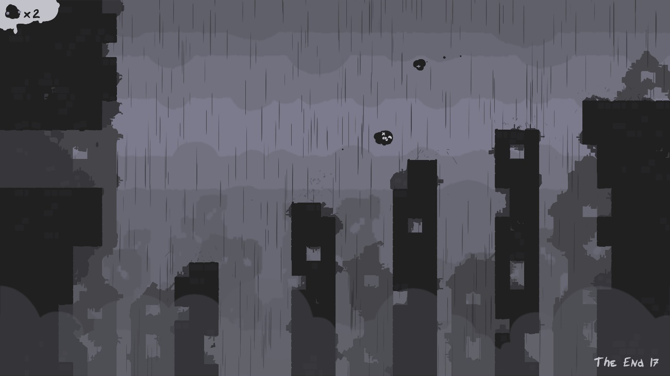

Ilustración - Sala de ejemplo The end is Nigh

## Dificultad

La dificultad es un factor a tener en cuenta en el diseño de los niveles, ya que se busca una dificultad que vaya aumentando a medida que el jugador vaya cogiendo experiencia y mejorando su propia habilidad.

# Interacción

## Interacción con el personaje

El jugador tendrá en todo momento el control de Destra, el personaje principal de la historia. La interacción entre el usuario y Destra es unilateral, es decir, el jugador controlará cada acción de nuestra protagonista mediante los controles del videojuego.

## Interacción con el mundo

El mundo es una parte esencial de los videojuegos, por lo que el personaje deberá poder interactuar con este mismo para obtener una jugabilidad satisfactoria.

A lo largo de la historia el jugador atravesará ciertos mundos con una serie de mecánicas. Estas mecánicas por lo general son letales para el jugador.

El jugador toma al mundo como el enemigo principal, donde la mayoría de las interacciones con este, dañarán al jugador.

En la aventura, el jugador podrá interactuar con los NPCs que vaya encontrando por el mundo, pudiendo dialogar con ellos, y así, obtener algo de información acerca de la historia.

## Interacción con la interfaz

En todo momento el jugador podrá pulsar el menú de pausa y parar el juego, reiniciar la sala donde se encuentra o volver a la pantalla de inicio guardando los datos. Esta interfaz será responsiva, útil y sencilla de utilizar.

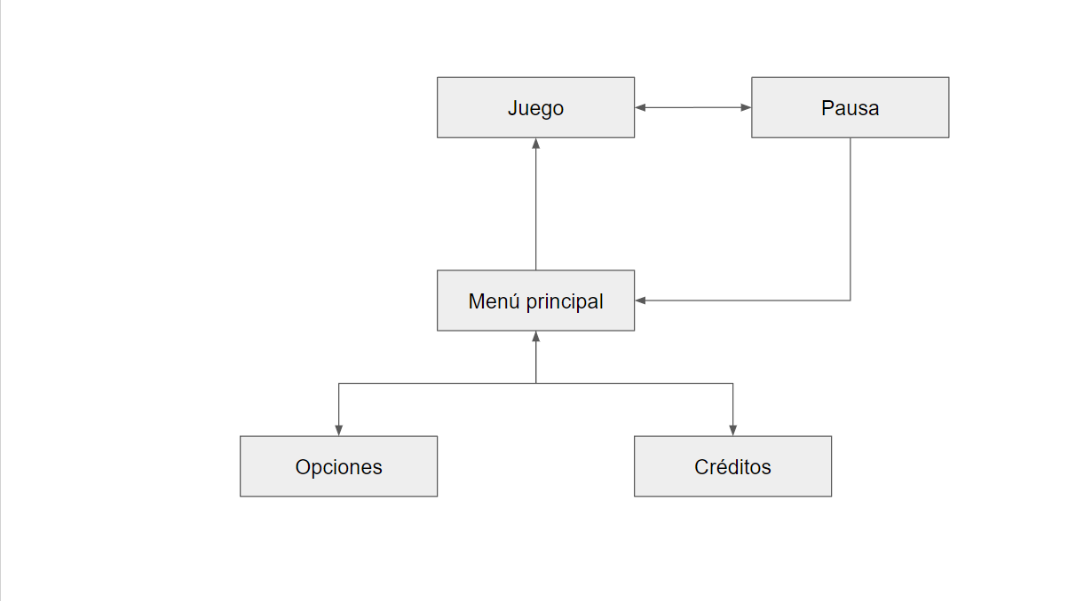

Ilustración - Diagrama de flujo inicial

# Estilo visual

El estilo visual de Across the Ground, será de estilo cartoon y sencillo, con assets gratuitos y libres, sacados de internet.

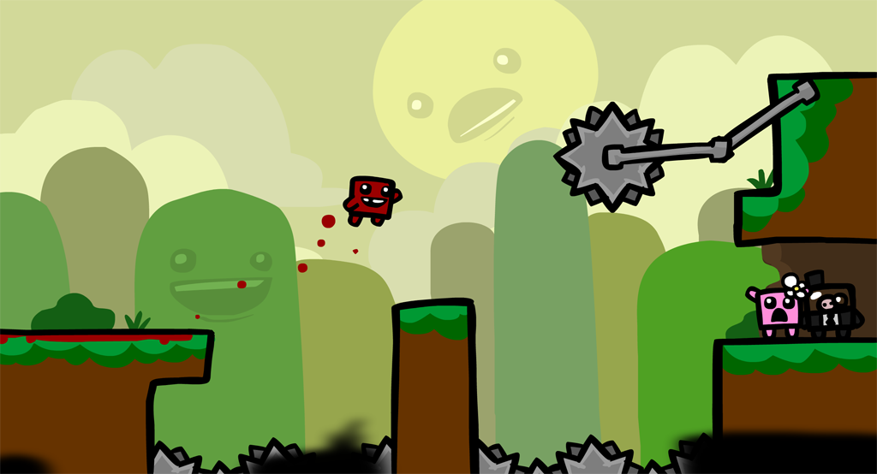

Ilustración – Ejemplo estilo visual

# Efectos de sonido

Los efectos de sonido serán sacados de bibliotecas gratuitas. Estos efectos de sonido serán muy sencillos, dando un valor extra al proyecto y mejorando la calidad del producto.

También se utilizará música sin copyright en el proyecto.